**CENTRO PAULA SOUZA**

**FACULDADE DE TECNOLOGIA DE JAHU**

**CURSO DE TECNOLOGIA EM DESENVOLVIMENTO DE SOFTWARE MULTIPLATAFORMA**

**DOCUMENTO DA APLICAÇÃO WEB**

**BORA RACHÃO**

**APLICATIVO DE GESTÃO DE PARTIDAS ESPORTIVAS**

**Jahu, SP**

**1º semestre / 2025**

**SUMÁRIO**

1 RESUMO DA APLICAÇÃO wEB 3

1.1 Objetivos 3

1.2 MÉTODOS DA PESQUISA 3

2 DOCUMENTO DE requisitos 4

2.1 REQUISITOS funcionais 4

RF1 – Exibir informações sobre a equipe do PI 4

RF2 – Realizar login 4

RF3 – Cadastrar usuário 4

2.2 requisitos não funcionais 5

2.3 modelo de casos de uso 5

2.4 DIAGRAMA DE CLASSES 5

3 Regras de negócio 6

4 Modelo de dados 7

5 Design 8

6 PROTÓTIPO 9

7 APLICAÇÃO 10

8 Banco de dados 11

9 CONSIDERAÇÕES FINAIS 12

REFERÊNCIAS BIBLIOGRÁFICAS 12

# RESUMO DA APLICAÇÃO web

Atualmente, muitas pessoas enfrentam dificuldades para organizar partidas esportivas por meio das redes sociais. É comum a criação de grupos no WhatsApp ou Facebook para marcar jogos, como de vôlei, por exemplo, mas a falta de comunicação eficaz muitas vezes impede que essas partidas realmente aconteçam.

Outro obstáculo é a limitação de acesso a dispositivos como celulares ou notebooks. Pensando nisso, nosso site foi desenvolvido para ser acessível a partir de qualquer dispositivo com acesso à internet, facilitando a participação dos usuários.

Além disso, muitos usuários enfrentam o desafio de não conhecer pessoas interessadas no mesmo esporte. A nossa plataforma também soluciona esse problema, permitindo que qualquer pessoa encontre e se conecte com outros jogadores que desejam praticar o mesmo esporte, mesmo que nunca tenham se conhecido antes.

## Objetivos

O objetivo do nosso site é facilitar a organização de partidas esportivas e promover a conexão entre pessoas com interesses em comum. A plataforma permite que os usuários encontrem outros jogadores para praticar esportes e compartilhar experiências.

De forma simples e intuitiva, o usuário pode acessar o site, visualizar as partidas disponíveis e se inscrever naquelas que despertarem seu interesse. Assim, incentivamos a prática esportiva, a socialização e a formação de novas amizades por meio do esporte.

## MÉTODOS DA PESQUISA

A pesquisa e o desenvolvimento do projeto estão sendo realizados com o apoio da infraestrutura disponibilizada pela Fatec de Jahu. As atividades ocorrem tanto durante as aulas quanto nos períodos livres, utilizando os computadores dos laboratórios da instituição, bem como os computadores pessoais dos integrantes da equipe.

As tecnologias utilizadas até o momento incluem HTML, CSS, JavaScript e Tailwind CSS para a construção da interface e estrutura da aplicação. O protótipo visual está sendo desenvolvido por meio da ferramenta Figma, que permite a criação colaborativa de interfaces. Além disso, está sendo utilizada a biblioteca Font Awesome para a inserção de ícones que enriquecem a experiência do usuário.

Todo o trabalho está sendo conduzido nas dependências da Fatec de Jahu, local que oferece o suporte necessário para o desenvolvimento do projeto. As atividades estão sendo realizadas durante o primeiro semestre do curso, em alinhamento com os conteúdos estudados nas disciplinas, o que possibilita a aplicação prática dos conhecimentos adquiridos em sala de aula.

# DOCUMENTO DE requisitos

Um documento de requisitos de sistema é um arquivo que descreve o que o sistema deve fazer e como ele deve funcionar. Ele serve para orientar a equipe de desenvolvimento e garantir que todos entendam as necessidades do projeto. Nele estão incluídas as funções principais do sistema, regras importantes e características como segurança e facilidade de uso.

## REQUISITOS funcionais

### - Exibir informações sobre a equipe do P.I

O site deve ter uma aba “Sobre” que mostra as informações dos integrantes do projeto, como: nome, informações de currículo, informações de contato (telefone e e-mail) e perfil do LinkedIn.

### **- Cadastrar** usuário

O sistema deve permitir o cadastro de usuários com os seguintes atributos: foto de perfil obrigatória com reconhecimento facial para verificar se a foto é de uma pessoa real (sem ser desenhos animados ou famosos), nome e sobrenome, nome de usuário, e-mail, senha, telefone.

### - **Confirmar e-mail**

O usuário deve confirmar o e-mail informado com o código enviado no e-mail dele.

### - Confirmar telefone

O usuário deve confirmar o telefone informado com o código enviado no sms dele.

### - Realizar login

O sistema deve apresentar ao usuário uma tela para fazer o login com e-mail, ou nome de usuário, e senha.

### - Inserir informações adicionais

O usuário, após fazer login, pode inserir informações adicionais no perfil para participar de uma partida, como: endereço, CPF, idade e gênero e biografia.

### - Editar informações do usuário

O usuário pode editar as informações do seu perfil, como: nome de usuário, endereço de e-mail, senha, telefone, endereço, foto de perfil e biografia.

### - Listar partidas disponíveis

O sistema deve listar as partidas disponíveis que os usuários criaram, que estão disponíveis na região do usuário.

### - Criar partidas

O sistema deve ter um formulário para o usuário criar sua própria partida, atributos: esporte, nome da partida, data e hora, localização, número de participantes. Atributos opcionais: idade mínima, gênero, descrição, convidar amigos, nível técnico.

### - Convidar amigos para a partidas

O usuário pode chamar os amigos para participar da partida depois que ela foi criada, através dos amigos adicionados no site, ou por uma mensagem em algum canal de comunicação (mandar no privado de alguém, ou compartilhar nas redes sociais).

### - Receber convites de partidas

O usuário pode receber o convite para participar da partida no seu perfil, ou na rede social escolhida pelo anfitrião.

### - Editar as partidas pendentes

O sistema permite o criador editar a partida que ainda não foi realizada, editar número de participantes e a descrição do evento.

### - Cancelar partidas

Criador: O criador da partida pode cancelar a partida que ele criou, com um limite de tempo para essa ação.

Usuário: Os usuários podem cancelar sua participação nas partidas que ele se inscreveu.

### - Mandar pedidos de amizades

Os usuários podem enviar pedidos de amizade para outros usuários.

### - Receber pedidos de amizade

O usuário pode receber pedidos de amizades de outro usuário.

### - Listar perfil dos usuários

O sistema deve listar as informações do perfil do usuário, como por exemplo, partidas que ele participou ou criou, avaliações que recebeu, informações básicas como nome de usuário, data que ele ingressou no site.

### - Avaliar partidas finalizadas

Os usuários podem avaliar as partidas que ele participou depois que elas encerraram.

### - Exibir página de políticas de privacidade

O sistema deve exibir uma página com as políticas de privacidade, para os usuários poderem ver como os dados deles são armazenados e utilizados pelo projeto.

### - Exibir página de termos de uso

O sistema deve exibir uma página com as políticas de privacidade, para os usuários poderem ver como os dados deles são armazenados e utilizados pelo projeto.

### - Exibir página de contato

O sistema deve exibir uma página com um formulário de contato para os usuários poderem enviar mensagens para a equipe.

## requisitos não funcionais

### - O sistema deve proteger os dados

Os dados do usuário devem ser protegidos e não serem compartilhados ou acessados além da equipe de desenvolvimento e o dono das informações (usuário).

### - O sistema deve ter um bom desempenho

O tempo de resposta do site deve ser de no máximo 3 segundos para cada transação e respostas, como, por exemplo, a ação de trocar de páginas e login efetuado com sucesso.

### - O design deve ser intuitivo, e bonito

A interface da aplicação deve ser agradável para quaisquer usuários que a utilizem, e de fácil entendimento.

### - Acessibilidade

O sistema deve ser elaborado de forma que usuários com diferentes necessidades possam utilizar o software sem dificuldades.

## modelo de casos de uso

## DIAGRAMA DE CLASSES

# Regras de negócio

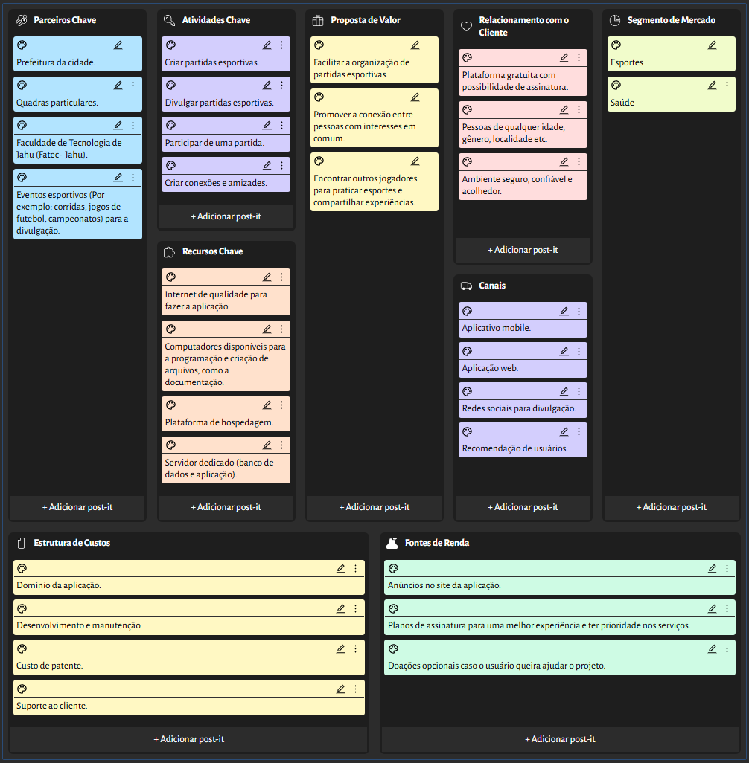

## O QUE SERá elaborado?

### Proposta de valor:

Facilitar a organização de partidas esportivas;

Promover a conexão entre pessoas com interesses em comum;

Encontrar outros jogadores para praticar esportes e compartilhar experiências.

## COmo SERá ELABORADO?

### Parcerias principais:

Prefeitura da cidade;

Quadras particulares;

Faculdade de Tecnologia de Jahu (Fatec - Jahu);

Eventos esportivos (por exemplo: corridas, jogos de futebol e campeonatos) para a divulgação.

### Atividades principais:

Criar partidas esportivas;

Divulgar partidas esportivas;

Participar de uma partida;

Criar conexões e amizades.

### Recursos principais:

Internet de qualidade para fazer a aplicação;

Computadores disponíveis para a programação e criação de arquivos, como a documentação;

Plataforma de hospedagem;

Servidor dedicado (banco de dados e aplicação).

## PARA quem será ELABORADO?

### Segmento de mercado:

Esportes;

Saúde.

### Relacionamento com o cliente:

Plataforma gratuita com possibilidade de assinatura;

Pessoas de qualquer idade, gênero, localidade etc.;

Ambiente seguro, confiável e acolhedor.

### Canais:

Aplicativo mobile;

Aplicação web;

Redes sociais para divulgação;

Recomendação de usuários.

## Quanto custará?

### Estrutura de custos:

Domínio da aplicação;

Desenvolvimento e manutenção;

Custo de patente;

Suporte ao cliente.

### Fontes de renda:

Anúncios no site da aplicação;

Planos de assinatura para uma melhor experiência e ter prioridade nos serviços;

Doações opcionais caso o usuário queira ajudar o projeto.

# Estudo de viabilidade

### Viabilidade técnica:

A viabilidadetécnica do projeto é assegurada pela infraestrutura e pelos recursos tecnológicos disponibilizados pela Fatec de Jahu, os quais se mostram suficientes para a sua elaboração. As ferramentas escolhidas são compatíveis com os conteúdos abordados nas disciplinas do curso, como é o caso do Tailwind CSS, que contribui significativamente para a produtividade no desenvolvimento da interface. A equipe está em processo de adaptação às novas tecnologias, aprendendo por meio de estudos e da aplicação prática dos conhecimentos adquiridos nas aulas.

### Viabilidade financeira:

Em relação à viabilidadefinanceira, o projeto demonstra ser totalmente acessível, uma vez que, até o momento, não envolve a utilização de ferramentas ou plataformas que exijam investimentos financeiros. Os recursos empregados são gratuitos ou de código aberto, o que elimina custos adicionais. Além disso, o investimento de tempo e esforço dedicado ao projeto é compensado pelo aprendizado ao longo do processo.

### Viabilidade de mercado:

No que se refere à viabilidadedemercado, acredita-se que o projeto tem potencial para obter uma boa aceitação por parte dos usuários, considerando a carência de soluções similares no mercado. A proposta apresenta um diferencial inovador ao facilitar a organização de partidas esportivas e promover a conexão entre pessoas com interesses em comum, o que pode despertar o interesse de um público amplo e diversificado.

### Viabilidade operacional:

Quanto à viabilidadeoperacional, projeta-se que o sistema será funcional na prática, atendendo às necessidades reais de seus usuários. A expectativa é de que, ao ser finalizado com as tecnologias e os conhecimentos adequados, o sistema esteja apto a cumprir os objetivos propostos, oferecendo uma solução eficiente e acessível para os problemas identificados na fase inicial do projeto.

# Design

Link do nosso projeto com protótipos do Figma: [Figma - Bora Rachão](https://www.figma.com/design/1Vfxmgct3dibgEcS9vYykD/Prot%C3%B3tipos-Logo-Bora-Rach%C3%A3o-PI-2025_1?t=95Vlw8t9649WFMU2-0)

### Paleta de cores:

Primária (azul):

#00A2BE (hexadecimal), cyan-500 (Tailwind CSS)

Secundária (laranja):

#E65C00 (hexadecimal), orange-500 (Tailwind CSS)

Verde:

#8DE400 (hexadecimal), lime-500 (Tailwind CSS)

Vermelho:

#E7000B (hexadecimal), red-600 (Tailwind CSS)

Cinza:

#6A7282 (hexadecimal), gray-500 (Tailwind CSS)

Amarelo:

#FD9A00 (hexadecimal), amber-500 (Tailwind CSS)

### Tipografia:

[Inter - Google Fonts](https://fonts.google.com/specimen/Inter?query=inter)

### Logo:

Não definida ainda.

### Modelo de navegação:

### 

# Modelo de dados

Modelo conceitual

Modelo lógico

Físico

# PROTÓTIPO

Gere um protótipo funcional na ferramenta que se sentir mais confortável (Figma, por exemplo) e apresente aqui, indicando o link.

# APLICAÇÃO

Apresente o processo de desenvolvimento, as etapas, algumas telas da Aplicação, atualizadas agora com Banco de Dados.

# Banco de dados

(MODELO CONCEITUAL)

# CONSIDERAÇÕES FINAIS

Faça uma breve contextualização do processo de desenvolvimento da Aplicação, comente sobre limitações, dificuldades enfrentadas, contribuições da Aplicação etc.

# REFERÊNCIAS BIBLIOGRÁFICAS